**Информация**

**о проведении познавательного урока**

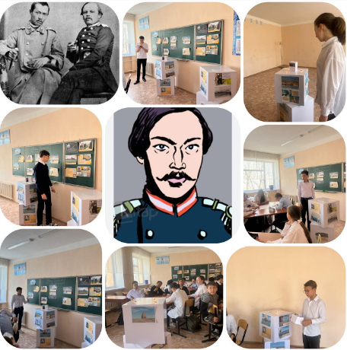Шоқан Уәлихановтың өмірі мен қызметіне арналған "Шоқан мұрасы – дәуір шежіресі" апталығы аясында қазақ тілі мен әдебиеті пәнінің мұғалімі Ш.О.Шамабаракова 8 сынып оқушыларымен “Шоқан Уәлиханов - ұлы ғалым” атты танымдық сабақ өткізді. Аталған іс - шараның мақсаты: Шоқан өмірі- үлгі, өнеге екенін оқушыларға түсіндіру арқылы, оқушыларды сыни тұрғыдан ойлауға жетелеу. Шоқан Уәлихановтың қысқа да саналы ғұмырында артына қалдырған сан қырлы ғылыми еңбектері туралы кеңінен мағлұмат беру, елі, халқы үшін істеген игі істерін мақтан ету. Ұлы ғалым Шоқан Уәлихановтың өмір тарихын, өзінің қысқа өміріндегі шығармашылығы мен саяхаттары, зерттеулерімен таныстыру. Оқушылардың іздену дағдысына сүйене отырып, олардың ойлау қабілетін үнемі жетілдіре түсу, өздігінен білім алуға, ізденулеріне жағдай жасау, ой қорытып, оны жеткізе білуге дағдыландыру; Шоқанды тану арқылы ұлттық сана мен патриотизмге, рухани білімділікке, мәдениеттілікке тәрбиелеу. Іс шара барысында оқушылар белсенділік танытты, 8 “Б” сынып оқушысы Бабичев Егор осы тақырыпта жазылған шағын жобасымен оқушыларды таныстырып өтті. Танымдық сабақ жоғары дәрежеде өтті.

Ссылки на публикацию:

<https://www.instagram.com/p/Cq4-kmmtO_Y/?igshid=YmMyMTA2M2Y>=

<https://www.facebook.com/100045295273738/posts/pfbid02ZKwYhvXNgkF4HDzwvwRyEq4dnGduT9jXW2Ls3uttzfMc6XunYqgygKuQz7Uyd5Vxl/?d=w&mibextid=qC1gEa>

Заместитель директора по ВР Короткова О.Ф.